

**Curso:** 1° Medio.

**Asignatura:** Química.

**Clase:** 1° Estequiometria.

**Contenido**: OA 20. Establecer relaciones cuantitativas entre reactantes y productos en reacciones químicas (estequiometría) y explicar la formación de compuestos útiles para los seres vivos, como la formación de la glucosa en la fotosíntesis. -Ley de conservación de la materia.

**Instructivo:** Recuerda que esta actividad debe estar registrada en tu cuaderno de **forma ordenada**, podrás comunicar cualquier duda durante el desarrollo de la guía a la dirección de correo electrónico descrita en **el paso 4**.

**Paso 1:** Leer la guía de contenidos que se encuentra en este documento.

**Paso 2**: Para complementar esta guía, puede visitar el siguiente video:

<https://www.youtube.com/watch?v=0stAjSn6Q5k>

**Paso 3:** Asistir a clases online de acuerdo con el horario programado en la página web del colegio y adicionalmente en classroom. Para ello, se solicita haber leído la guía de contenidos publicada y anotar las dudas que hayan podido surgir de la misma y de las actividades.

**Paso 4:** Desarrollar las actividades en el documento generado por classroom y enviarlas terminadas a través de la misma plataforma. En caso, de no poder acceder a la plataforma, elaborar un Documento de Word. En caso de no contar con computador, desarrollar la actividad en el cuaderno con **letra clara y legible** y enviar fotografías de **forma ordenada** al correo: [veronicanazaretquimica@gmail.com](mailto:veronicanazaretquimica@gmail.com). Recuerde que el documento y el correo debe llevar NOMBRE Y APELLIDO del alumno(a) y el CURSO correspondiente (**plazo de entrega: martes 27 de octubre**). El/la estudiante que no entregue en el plazo señalado, verá afectada la calificación de su trabajo (se descontará una décima por cada día de atraso sin justificación).

**Guía de contenido**

* **¿Qué es la estequiometría?**

La estequiometría *es la rama de la química que estudia las relaciones cuantitativas o ponderales entre los reactantes y productos que participan en una reacción química*. LA estequiometría es también conocida como el corazón de la química, esto debido a su importancia respecto a las relaciones cuantitativas entre reactivos y producto, haciendo referencia así al principio de la Ley de conservación de la materia, el cual establece que:*”nada se crea, nada se destruye, sólo se transforma”*

La palabra estequiometría proviene de las raíces griegas stoicheîon, que significa elemento o sustancia, y -metrie(-metría), que significa medición, por lo tanto, podría decirse que es la “medición del elemento o sustancia”.

Gracias a la estequiometría es posible conocer la masa o cantidad de reactantes necesario para así obtener una determinada cantidad de productos o la cantidad de producto que se puede obtener a partir de una determinada cantidad de reactantes.

* **Magnitudesatómicas:**

Las magnitudes atómicas se utilizan en el cálculo de masa de átomos, de este modo tendremos las siguientes magnitudes:

1. **Unidad de masa atómica (uma).**

### En palabras simples, la unidad de masa atómica es la unidad que se usa paraexpresar cuál es la masa de un átomo.

6

Para establecer una escala de masas atómicas se definió como patrón el isótopo de carbono constituido por 6 protones y 6 neutrones, denominado carbono - 12 y se representa como 12𝐶, asignándosele el valor exacto de 12 unidades de masa atómica (**u** o **uma**).*Así,unaunidaddemasaatómica(uma)sedefinecomo1/12delamasadeunátomo de carbono12.*

*Por ejemplo, necesitamos obtener la uma del nitrógeno.*

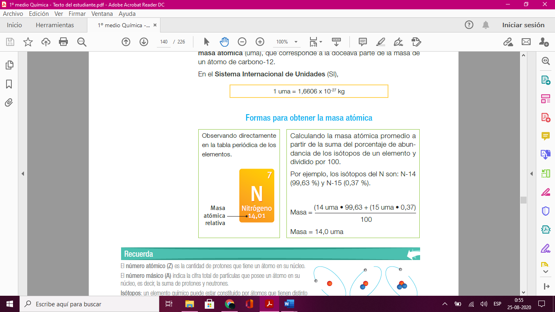

## **Mol (n)**

### El mol o cantidad de sustancia es una de las siete magnitudes básicas del sistema internacional y tiene por unidad el mol. “*Un mol es la cantidad de sustancia que contiene tantas partículas elementales (átomos, moléculas, iones...) como átomos hay en 0,012 kg de carbono 12C”.*

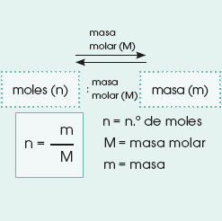Para poder calcular los moles de una sustancia, es necesario saber la masa molar (gramos/mol) y la masa (gramos), utilizando la siguiente fórmula química

1. **Número de Avogadro (NA)**

Para contar partículas de materia, el método es el mismo, ya que el mol es la unidad de medida que se utiliza para contar átomos, moléculas o iones. El número de partículas en un mol de cualquier sustancia es 6,02 x 1023. Este número se conoce como número de Avogadro (NA).

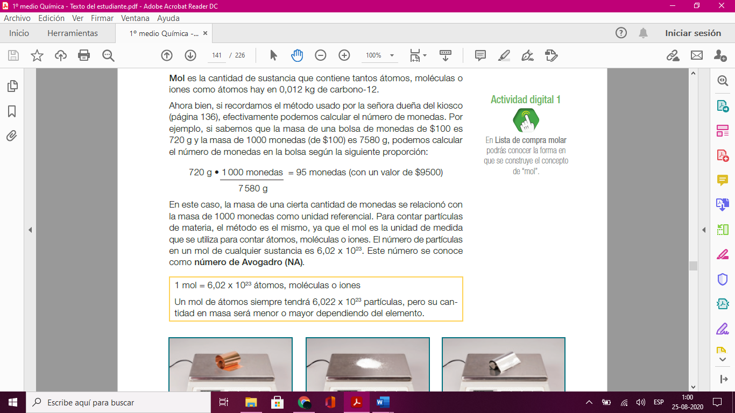

Por lo tanto, resumiendo tendremos que:

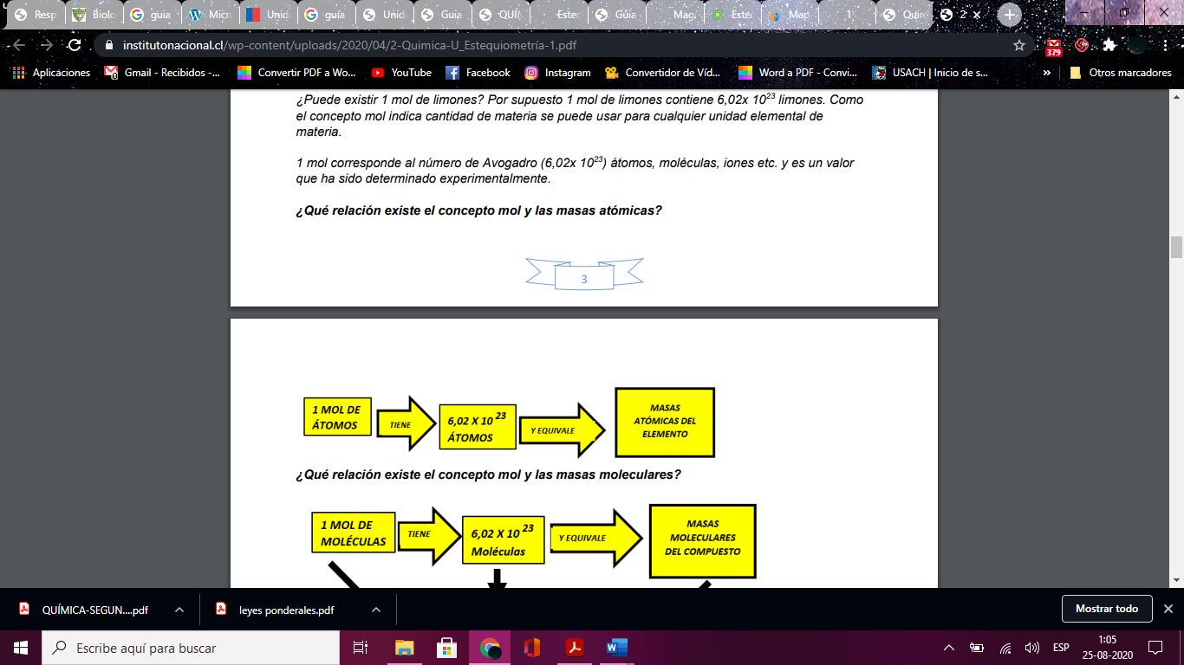

* **Magnitudes molares**

Las magnitudes moleculares son utilizadas en el cálculo de masa o cantidad de masa de moléculas, teniendo de este modo las siguientes magnitudes.

1. 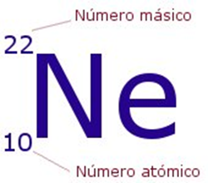**Masa Molar (M)**

La masa molar se define como *la masa en gramos de un mol de una sustancia*, por lo cual, corresponde a la masa de un mol de átomos, moléculas u otras partículas, expresadas en gramos partido en mol. Para un **elemento**, **su masa molar es equivalente a su masa atómica (también llamado como “peso atómico”)**, por ejemplo, la masa molar del Neón (Ne) es de 22 g/mol, siendo este obtenido desde la tabla periódica.

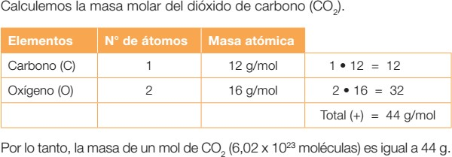

## **Volumen molar (V)**

### Elvolumenmolarcorresponde alvolumenqueocupaunmoldeunelementoocompuestoen estadogaseoso.

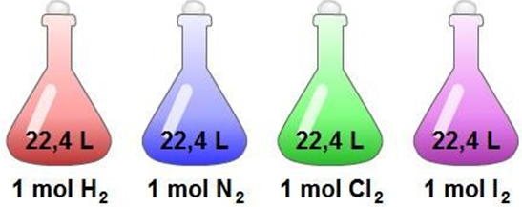Un mol de cualquier gas, en condiciones normales de presión y temperatura, siempre ocupará 22,4 L. Al hablar de condiciones normales (CN), nos referimos a 0ºC de temperatura y a 1 atm de presión.



Ejemplo:

**)**

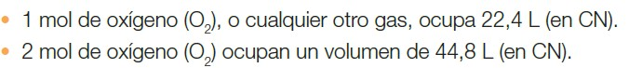

**(22,4 L x2 n =44,8 L)**

¿Qué relaciones se pueden establecer con estos conceptos? Veamos algunos ejemplos:

* 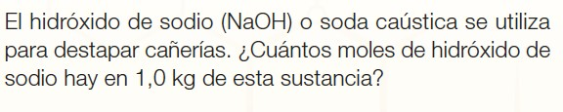**EjemplodeproblemaresueltoN°1**

1. Ocupar la fórmulaanterior.
2. Calcular la masa molar del NaOH, sabiendo que la masa atómica del Na= 23g/mol, O= 16g/mol, H=1g/mol

Na: 23g/mol x1= 23g/mol

**RECUERDA:**

* Transformar 1Kg de NaOH a gramos, multiplicando por1000.
* 1Kg =1000g

O: 16 g/mol x1= 16g/mol

H: 1g/mol x1 =1g/mol

40g/mol

1. Aplicar la fórmula:

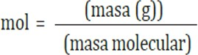

1000 g = 25 mol

40 g/mol

El resultado nos señala que en 1Kg de NaOH hay 25 mol. El problema muestra **la relación mol – masa**

## **Ejemplo de problema resuelto N°2**

Si la masa de una barra de Hierro es de 16,8 g ¿Cuántos átomos de Fe hay en la muestra?

1. Conocer la masa atómica del Fe que igual a55,8g/mol
2. 1mol Fe 55 g deFe

Xmol 16,8 g deFe

## X= 1 mol x16,8g /55g = 0,3 mol de Fe.

1. Calcular el número de átomos (Número de Avogadro) en 0,3molde Fe:

1moldeFe → 6,02x1023 átomos deFe

0,3 mol deFe → X átomos deFe

## X = 0,3 mol∙ 6,02x1023átomos/1 mol = 1,81x1023 átomos de Fe

En 0,3 mol de Fe hay 1,81x1023. El problema muestra **la relación mol – número de partículas (en este caso átomos)**

## **Ejemplo resuelto N°3**



* 1. mol deNH3 → 22,4 litros deNH3
  2. mol deNH3 → X litros deNH3

X= 2 mol x 22,4 litros /1 mol = 44,8 litros deNH3

En 2 mol de NH3 hay 44,8 L de NH3.El problema muestra la relación mol volumen (solo para gases en Condiciones Normales de presión y temperatura)

**ACTIVIDAD**

1. Utilizando la tabla periódica de los elementos químicos, calcula las masas molares de las siguientesmoléculas: (1 punto cada uno)

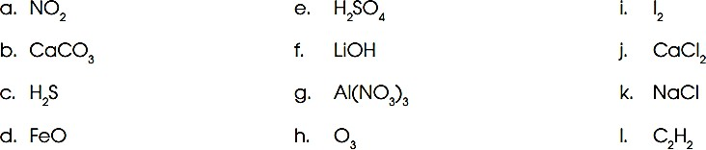

1. Recordando que un mol de cualquier gas, en CN, ocupa 22,4 L, calcula el volumen molar de los siguientes gases (1 punto cada uno).
   1. 2 moles de H b. 4 moles de He
2. 6 moles de Cl d. 3 moles de N
3. 5 moles de Ar f. 7 moles de O
4. Elhidróxidodesodio(NaOH)esunasustanciaquemuchasdueñasdecasaadquieren en ferreterías como soda cáustica y se utiliza para destapar cañerías. Si una señora compra 3 kg de dichasustancia. (2 puntos cada uno)
   1. ¿Cuántos moles de hidróxido de sodioadquirió?
   2. ¿Cuántas moléculas de hidróxido hay en un 3kg?
5. Determine el número de moles de los siguientes compuestos (calculando previamente la masa molar de cada compuesto): (1 punto cada uno)

a.80 g de H2O b.56 g de HCl

c.375 g de CH4. d.6 g de HNO3.

e.132 g de CO2. f.196 g de H2SO4.

g. 132 g de C3H8 h.28 g de NaCl